

TIBBİ/ BİLİMSEL ARAŞTIRMAYA ÖZGÜ HASTA BİLGİLERİNE ULAŞMAK İÇİN
İZİN BELGESİ

*Onay verilmesi durumunda verilen onay sadece ilgili talep için geçerlidir. Bu sebeple elde edilen veriler başka bir çalışma için kullanılamaz, kullanılmak istenmesi durumunda tekrar izin onayı için başvuru yapılması gerekmektedir.

AÇIKLAMALAR
- Formdaki tüm soruları yanıtlayınız ve gereken yerleri doldurunuz.
- Formu iki nüsha olarak doldurup imzaladıktan sonra Başhekimliğe gönderiniz.
- İzin onayı alındıktan sonra Bilgi Sistemleri Müdürü’ne izin belgesiyle başvurunuz.
____________________________________________________

GENEL BİLGİLER

1. Araştırma Sorumluları (Unvanı, Adı ve Soyadı): Yüksek Lisans Öğrencisi / Fizyoterapist, Abdelrahman Walid Hamza Mohamed Elsayed Sabee
Doğum tarihi ve yeri: 27.06.1984 / Adana
Kurum: İstinye Üniversitesi Liv Bahçeşehir Hastanesi, Nörorehabilitasyon Kliniği

2. Yardımcı Araştırmacılar (Unvanı, Adı ve Soyadı):
Dr. Öğr. Üyesi Begüm Kara Kaya
Kurum: Biruni Üniversitesi, Fizyoterapi ve Rehabilitasyon Anabilim Dalı
Doç. Dr. Çiğdem Çınar
Kurum: Biruni Üniversite Hastanesi, Fiziksel Tıp ve Rehabilitasyon Anabilim Dalı

3. Tıbbi / Bilimsel Araştırmanın Başlığı: İnme Sonrası Tek Seans PETTLEP Temelli Eylem Gözlemi ve Motor İmgeleme (AOMI) Uygulamasının Üst Ekstremite Kinematiği Üzerindeki Anlık Etkileri: Randomize Kontrollü Çalışma

4. Araştırmanın Yapılacağı Tarih Aralığı: Etik Kurul onayı sonrası 12 ay (Şubat 2026 – Şubat 2027)
5. Araştırmanın Türü: Tez kapsamında prospektif randomize kontrollü klinik araştırma (multisentrik)

6. Tıbbi / Bilimsel Araştırmanın Amaç / Kapsamı: İnme sonrası tek seans PETTLEP temelli AOMI müdahalesinin üst ekstremite kinematiği ve klinik sonuçları üzerindeki anlık etkisini değerlendirmek; Biruni Üniversitesi Hastanesi'nde ikinci merkez olarak katılımcı tarama/veri toplama. (50 kelimeyi geçmeyecek şekilde belirtiniz).
7. Hasta ile ilgili hangi bilgileri talep ediyorsunuz: • Tanı, yaş, cinsiyet, inme tarafı ve süresi • Spastisite (MAS), MMSE, NIHSS skorları • Üst ekstremite fonksiyonel değerlendirme sonuçları (WMFT-4 vb.) • Video tabanlı kinematik kayıtlar (anonim kodlu) • Rıza formu onayı ve çalışma ziyaret tarihleri Not: Kimlik bilgileri (TCKN, adres, telefon) talep edilmeyecektir; yalnızca araştırma kodu kullanılacaktır. (Maddeler halinde yazınız).

BAŞVURU SAHİBİ:

1. Başvuruda belirtilen bilgilerin doğru olduğunu,
2. Araştırma süresi boyunca protokole, konuyla ilgili tüm mevzuat düzenlemelerine, etik değer ve ilkelere uyulacağını,
3. Elde edilen Hasta bilgilerinin herhangi başka bir araştırmada ve/veya amaçla kullanılmayacağını,
4. Araştırmada Hastanın kimliğini ortaya koyacak kişisel bilgileri kullanmayacağımı,
4. Araştırma sona erdikten sonra, ilgili araştırmanın sonuç raporu/ belgesinin bir kopyasını Hastane Başhekimliğine sunacağımı taahhüt ederim.

Ad Soyad: Abdelrahman Walid Hamza Mohamed Elsayed Sabee

Tarih: 15/06/2026 İmza: 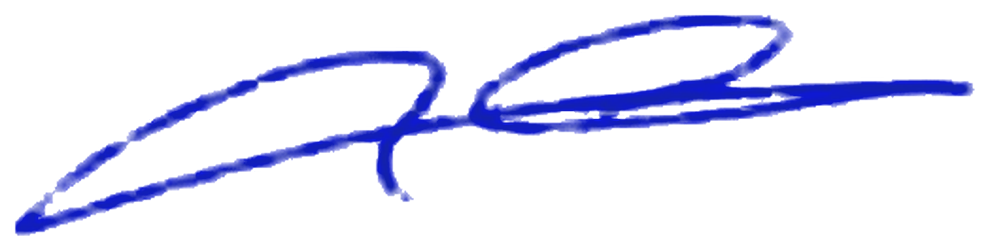

BAŞHEKİMLİK ONAYI:

Başvuru Sahibinin Talebi; □ Onaylanmıştır □ Reddedilmiştir

Onay Tarihi: 11.06.2024 Kaşe / İmza:

